
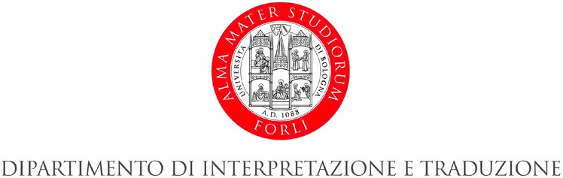
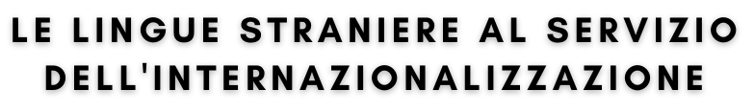
Language Toolkit
MANIFESTAZIONE DI INTERESSE - LAUREANDO
Inviare la presente scheda agli uffici di riferimento del D.I.T. (ltoolkit@dipintra.it) entro il 17 aprile 2026.

Nome e Cognome………………………………………………………………………………………………………………………………… Data e luogo di nascita…………………………………………………………………………………………………………………………. Codice Fiscale……………………………………………………………………………………………………………………………………………….
N. matricola…………………………………………………………………………………………………………………………………………... Indirizzo di residenza:
Via……………………………………………………….Comune…………………………………………………………………………………... CAP……………………..Provincia………………………………………………………………………………………………………………….. Indirizzo di domicilio (se diverso):
Via ……………………………………………………….Comune…………………………………………………………………………………. CAP……………………..Provincia…………………………………………………………………………………………………………………. Tel…………………………………………………….………. E-mail ……………………….…..………………………………………………..... Sessione di laurea prevista (mese e anno)…………………………………………………………………………………………
LINGUA STRANIERA DI LAVORO SCELTA:
INGLESE
FRANCESE SPAGNOLO TEDESCO RUSSO
CINESE SLOVACCO
Altre lingue: ................................
Patente e automunito ⬜ SI ⬜ NO
Disponibilità a spostamenti ⬜ SI ⬜ NO
Disponibilità per (in ordine di preferenza):
⬜ Redazione/revisione e traduzione di testi
⬜ Formazione

Si informano i laureandi che al termine del progetto potranno essere contattati al numero di telefono indicato per sondaggi in merito all’andamento delle esperienze di tirocinio formativo e/o lavorative post Language Toolkit.

Informativa e consenso ai sensi del Regolamento Europeo UE 2016/679

Luogo e data FIRMA

